Операционная система
На клиентских станциях должна быть установлена одна из нижеперечисленных операционных систем:
- Microsoft Windows 7;
- Microsoft Windows 8.1;
- Microsoft Windows 10.

Обновление программы
«Заполнение форм статотчетности»
Для обновления OFF-line модуля необходимо сохранить присланный дистрибутив «OfflineApplicationSetup_3_0_16.zip» на рабочий стол и разархивировать содержимое. Появится файл установки «OfflineApplicationSetup_3_0_16.msi». Далее, запустить данный файл установки. В результате будет запущен мастер установки OFF-line модуля:
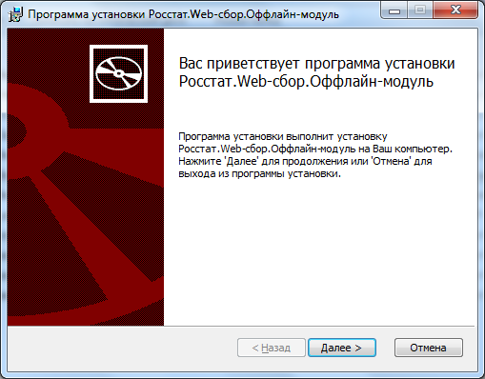
Нажать кнопку «Далее».
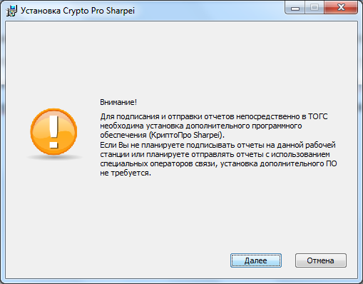
Нажать кнопку «Далее». В результате откроется окно, в котором будет предложено указать папку для установки OFF-line модуля. По умолчанию клиент устанавливается в папку «C:\Program Files\Росстат.Web-сбор.Оффлайн-модуль\». Ничего менять не нужно, нажмите кнопку «Далее».
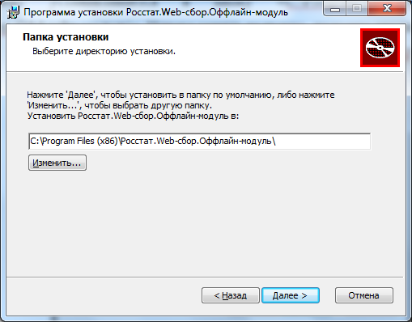
На следующем шаге «Параметры подключения к базе данных» ничего указывать не нужно, нажмите кнопку «Далее».
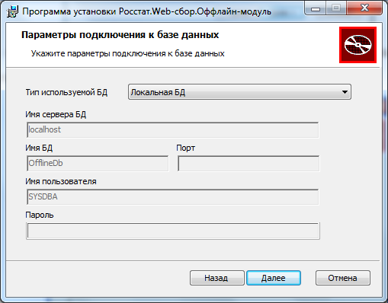
В следующем окне в выпадающем списке должны быть выбраны опции «Режим работы с ЕССО» и ТОГС «(06187175) Красноярскстат». Нажать кнопку «Далее».
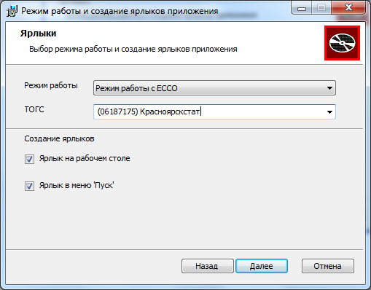
Нажмите кнопку «Начать», чтобы начать установку программы.
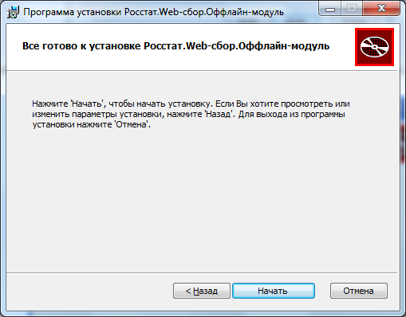
Установка программы.
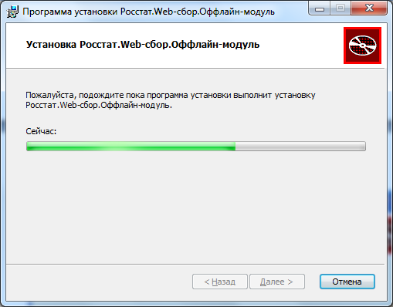
После того, как установка завершится, нажмите кнопку «Готово».
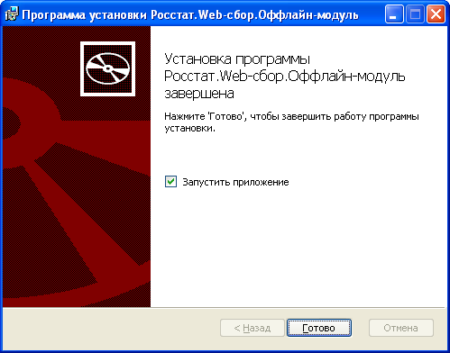
В случае успешной установки откроется рабочее окно OFF-line модуля подготовки отчетов.
Далее, необходимо проверить версию программы: в меню выбрать «Помощь» - «О программе» - Откроется окно:
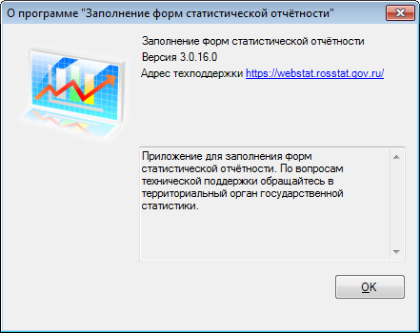
Версия должна быть 3.0.16.0.

Набитые ранее в программу отчеты после обновления не пропадут!
БД расположена:
- В Windows 7 БД располагается в директории: C:\Users[ЛОГИН ПОЛЬЗОВАТЕЛЯ]\AppData\Roaming\ESSO.
- В Windows XP БД располагается в директории: C:\Documents and Settings\<<<Учетная запись пользователя>>>\Application Data\ESSO.
- Папка «AppData» («Application Data») может быть скрыта на рабочей станции. Для того чтобы она отображалась необходимо настроить отображение скрытых файлов и папок на рабочей станции.
- В открывшейся папке найти файл «OFFLINEAPPLICATION.FDB». Данный файл является базой данных OFF-line модуля. Скопировать файл и разместить его в аналогичную директорию на новой рабочей станции.
Установку обновления программы необходимо выполнить на каждый компьютер!

